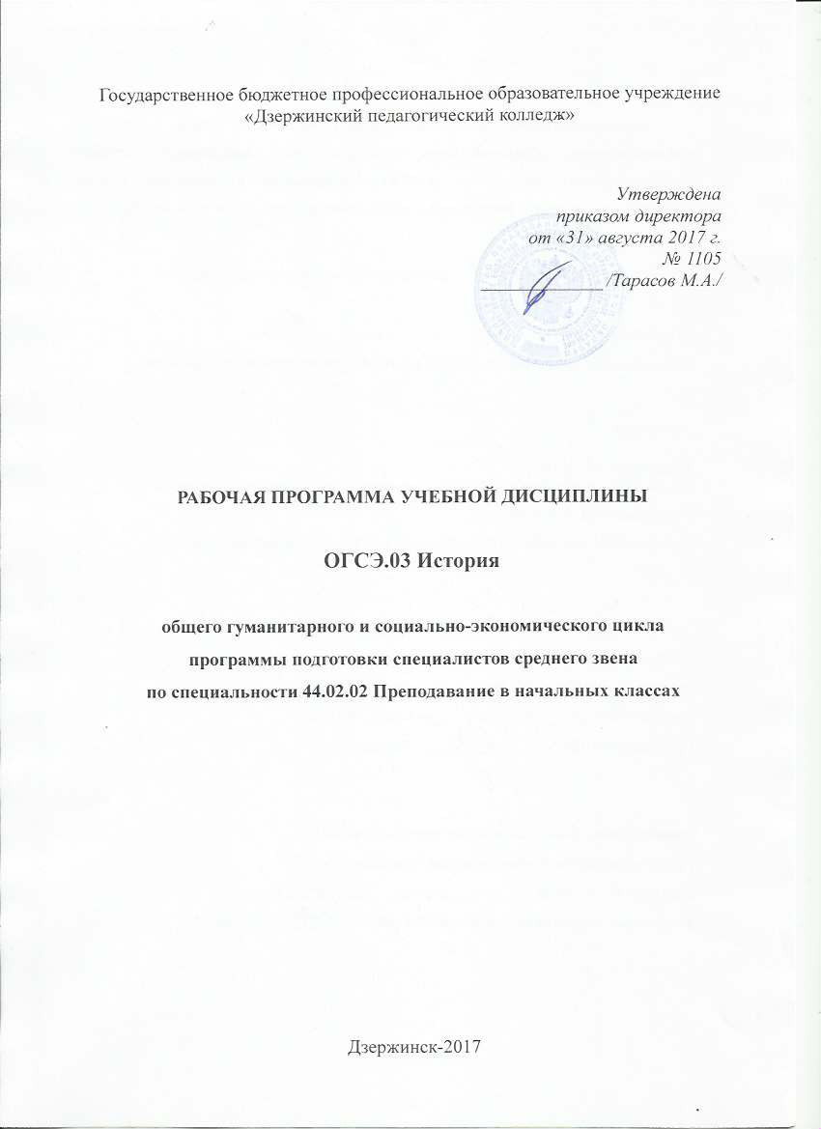

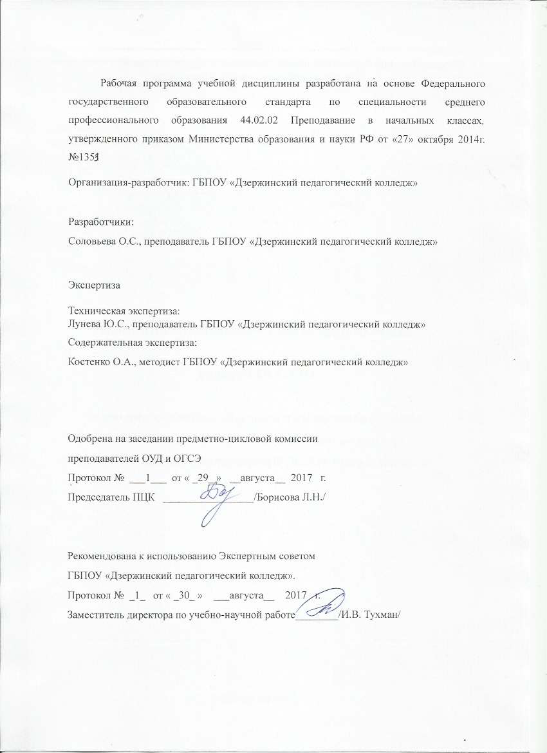

СОДЕРЖАНИЕ
- ПАСПОРТ РАБОЧЕЙ ПРОГРАММЫ УЧЕБНОЙ ДИСЦИПЛИНЫ  - СТРУКТУРА И СОДЕРЖАНИЕ УЧЕБНОЙ ДИСЦИПЛИНЫ  - УСЛОВИЯ РЕАЛИЗАЦИИ РАБОЧЕЙ ПРОГРАММЫ УЧЕБНОЙ ДИСЦИПЛИНЫ  - КОНТРОЛЬ И ОЦЕНКА РЕЗУЛЬТАТОВ ОСВОЕНИЯ УЧЕБНОЙ ДИСЦИПЛИНЫ | СТР.  4  6  12  13

- ПАСПОРТ РАБОЧЕЙ ПРОГРАММЫ УЧЕБНОЙ ДИСЦИПЛИНЫ История

- Область применения программы.
Рабочая программа учебной дисциплины является частью программы подготовки специалистов среднего звена в соответствии с ФГОС по специальности СПО 44.02.02 Преподавание в начальных классах.
Рабочая программа учебной дисциплины может быть использована в дополнительном профессиональном образовании в рамках реализации программ переподготовки кадров в учреждениях СПО.
- Место дисциплины в структуре основной профессиональной образовательной программы:
Учебная дисциплина История относится к общему гуманитарному и социально — экономическому циклу (ОГСЭ.03)
и направлена на формирование общих компетенций:
ОК 1. Понимать сущность и социальную значимость своей будущей профессии, проявлять к ней устойчивый интерес.
ОК 2. Организовывать собственную деятельность, определять методы решения профессиональных задач, оценивать их эффективность и качество.
ОК 3. Оценивать риски и принимать решения в нестандартных ситуациях.
ОК 4. Осуществлять поиск, анализ и оценку информации, необходимой для постановки и решения профессиональных задач, профессионального и личностного развития.
ОК 5. Использовать информационно-коммуникационные технологии для совершенствования профессиональной деятельности.
ОК 6. Работать в коллективе и команде, взаимодействовать с руководством, коллегами и социальными партнерами.
ОК 7. Ставить цели, мотивировать деятельность воспитанников, организовывать и контролировать их работу с принятием на себя ответственности за качество образовательного процесса.
ОК 8. Самостоятельно определять задачи профессионального и личностного развития, заниматься самообразованием, осознанно планировать повышение квалификации.
ОК 9. Осуществлять профессиональную деятельность в условиях обновления ее целей, содержания, смены технологий.
ОК 10. Осуществлять профилактику травматизма, обеспечивать охрану жизни и здоровья детей.
ОК 11. Строить профессиональную деятельность с соблюдением регулирующих ее правовых норм.
и профессиональных компетенций:
ПК 1.1. Определять цели и задачи, планировать уроки.
ПК 1.2. Проводить уроки.
ПК 1.3. Осуществлять педагогический контроль, оценивать процесс и результаты обучения ПК
ПК 2.1. Определять цели и задачи внеурочной деятельности и общения, планировать внеурочные занятия.
ПК 2.2. Проводить внеурочные занятия.
ПК 2.3. Осуществлять педагогический контроль, оценивать процесс и результаты деятельности обучающихся.
ПК 3.2. Определять цели и задачи, планировать внеклассную работу.
ПК 3.3. Проводить внеклассные мероприятия.
ПК 3.4. Анализировать процесс и результаты проведения внеклассных мероприятий.
ПК 4.2. Создавать в кабинете предметно-развивающую среду.
ПК 4.3. Систематизировать и оценивать педагогический опыт и образовательные технологии в области начального общего образования на основе изучения профессиональной литературы, самоанализа и анализа деятельности других педагогов.

- Цели и задачи дисциплины — требования к результатам освоения дисциплины:
Цель:
Формирование представлений об особенностях развития современной России на основе осмысления важнейших событий и проблем российской и мировой истории последней четверти XX — начала XXI вв.
Задачи:
- рассмотреть основные этапы развития России на протяжении последних десятилетий XX — начала XXI вв.
- показать направления взаимовлияния важнейших мировых событий и процессов на развитие современной России;
- сформировать целостное представление о месте и роли современной России в мире;
- показать целесообразность учета исторического опыта последней четверти XX века в современном социально — экономическом, политическом и культурном развитии России.

В результате освоения дисциплины обучающийся должен уметь:
- ориентироваться в современной экономической, политической и культурной ситуации в России и мире;
- выявлять взаимосвязь отечественных, региональных, мировых социально-экономических, политических и культурных проблем;
знать:
- основные направления развития ключевых регионов мира на рубеже веков (XX и XXI вв.);
- сущность и причины локальных, региональных, межгосударственных конфликтов в конце XX - начале XXI вв.;
- основные процессы (интеграционные, поликультурные, миграционные и иные) политического и экономического развития ведущих государств и регионов мира;
- назначение ООН, НАТО, ЕС и других организаций и основные направления их деятельности;
- о роли науки, культуры и религии в сохранении и укреплении национальных и государственных традиций;
- содержание и назначение важнейших правовых и законодательных актов мирового и регионального значения;

- Рекомендуемое количество часов на освоение программы дисциплины:

максимальной учебной нагрузки обучающегося 62 часов, в том числе:
обязательной аудиторной учебной нагрузки обучающегося 48 часов;
самостоятельной работы обучающегося 14 часов.

- СТРУКТУРА И СОДЕРЖАНИЕ УЧЕБНОЙ ДИСЦИПЛИНЫ

1. Объем учебной дисциплины и виды учебной работы

Вид учебной работы | Объем часов
Максимальная учебная нагрузка (всего) | 62
Обязательная аудиторная учебная нагрузка (всего) | 48
в том числе:
лабораторные занятия | -
практические занятия | 10
контрольные работы | -
Курсовая работа (проект) не предусмотрено | -
Самостоятельная работа обучающегося (всего) | 14
в том числе:
Самостоятельная работа над курсовой работой (проектом) не предусмотрено | -
Подготовка практикоориентированных работ проектного характера | -
домашняя работа | 14
Промежуточная аттестация в 3 семестре форме дифференцированного зачета 2

- Тематический план и содержание учебной дисциплины «История»

Наименование разделов и тем | Содержание учебного материала, лекции и практические работы, самостоятельная работа обучающихся, курсовая работа (проект). | Объем  часов | Уровень освоения
1 | 2 | 3 | 4
Раздел 1. Развитие СССР и его место в мире
в 1970-80-е гг.
Тема 1.1. Основные направления внутренней и внешней политики СССР в 70-е и 80-е годы XX века. | Содержание учебного материала | 8(6/2)
 | 1. Внутренняя политика государственной власти в СССР к началу 1980-х гг. Особенности идеологии, национальной и социально — экономической политики.  2. Культурное развитие народов Советского Союза и русская культура.  3. Внешняя политика СССР. Отношения с сопредельными государствами, Евросоюзом, США. | 2  2  2 | 2
 | Практические занятия: | 2
 | Семинар по теме: Основные направления внутренней и внешней политики СССР в 70-е и 80-е годы XX века | 2
 | Самостоятельная работа:  1. Написать эссе: «Обоснованно ли утверждение о формировании в СССР «новой общности — советского народа», носителя «советской цивилизации» и «советской культуры»?  2. Хронологическая подборка плакатов социальной направленности за 1977 — 1980 гг. и комментарий полученного результата с использованием средств Интернета. | 4  2  2
Тема 1.2.  Дезинтеграционные процессы в России и Европе во второй половине 80-х годов. | Содержание учебного материала: | 6(4/2)
 | 1. Политические события в Восточной Европе во второй половине 80-х гг.  Отражение событий в Восточной Европе на дезинтеграционных процессах в СССР.  2. Ликвидация (распад) СССР и образование СНГ. Российская Федерация как правопреемница СССР. | 2  2 | 2
 | Практические занятия: | 2
 | 1. Семинар по разделу «Развитие СССР и его место в мире  в 1970-80-е гг.»  2.Подготовка и защита докладов о политических деятелях СССР кон. 80-х гг. | 1  1
 | Самостоятельная работа:  1. Проект внешнеполитического курса СССР на 1985 — 1990 гг., альтернативного «новому мышлению» (в объёме 2-3 стр.).  2. Подборка фотодокументов, иллюстрирующих события «балканского кризиса» 1998 — 2000 гг. | 2  1  1
Раздел 2. Россия и мир в конце XX - начале XXI века.
Тема 2.1.  Конфликты на пространстве бывшего СССР. Российская Федерация в планах международных организаций. | Содержание учебного материала: | 8(6/2)
 | 1.Локальные национальные и религиозные конфликты на пространстве бывшего СССР в 1990-е гг.  2.Участие международных организаций (ООН, ЮНЕСКО) в разрешении конфликтов на постсоветском пространстве.  3. Российская Федерация в планах международных организаций: военно — политическая конкуренция и экономическое сотрудничество. Планы НАТО в отношении России. | 2  2  2 | 1
 | Практические занятия: | 2
 | 1. Встреча с ветеранами локальных конфликтов в РФ в 1990-е гг.  2. Рассмотрение международных доктрин об устройстве мира. Место и роль России в этих проектах. | 1  1
 | Самостоятельная работа:  1. Составление тезисов по теме: «Перечень важнейших внешнеполитических задач, стоящих перед Россией после распада территории СССР»  2. Прогноз востребованности конкретных профессий и специальностей для российской экономики на ближайшие несколько лет. Обоснуйте свой прогноз. | 2  1  1
Тема 2.2.  Укрепление влияния России на постсоветском пространстве. | Содержание учебного материала: | 6(6/0)
 | 1. Россия на постсоветском пространстве: договоры с Украиной, Белоруссией, Абхазией, Южной Осетией и пр.  2. Внутренняя политика России на Северном Кавказе. Причины. Участники, содержание, результаты вооруженного конфликта в этом регионе.  3. Изменения в территориальном устройстве Российской Федерации | 2  2  2 | 1
 | Самостоятельная работа:  1. Объяснение ответа на вопрос: «Существуют ли отличия в содержании понятий «суверенитет», «независимость» и «самостоятельность» по отношению к государственной политики».  2. Оценка эффективности мер Президента и Правительства по решению проблемы межнационального конфликта в Чеченской республике за 1991 — 2009 гг. | 2  1  1
Тема 2.3.  Россия и мировые интеграционные процессы. | Содержание учебного материала: | 4(4/0)
Тема 2.3.  Россия и мировые интеграционные процессы. | 1. Расширение Евросоюза, формирование мирового «рынка труда», глобальная проблема НАТО и политические ориентиры России.  2. Формирование единого образовательного и культурного пространства в Европе и отдельных регионах мира. Участие России в этом процессе. | 2  2 | 1
Тема 2.4.  Развитие культуры в России. | Содержание учебного материала: | 8(6/2)
Тема 2.4.  Развитие культуры в России. | 1. Проблема экспансии в Россию западной системы ценностей и формирование «массовой культуры».  2. Тенденции сохранения национальных, религиозных, культурных традиций и «свобода совести» в России.  3.Идеи «политкультурности» и молодежные экстремистские движения | 2  2  2 | 2
Тема 2.4.  Развитие культуры в России. | Практические занятия.  1. «Круглый стол» по проблеме: «Место традиционных религий, многовековых культур народов России в условиях «массовой культуры» глобального мира». | 2  2
Тема 2.4.  Развитие культуры в России. | Самостоятельная работа:  1. Написание доклада: «Современная молодежь и культурные традиции: «конфликт отцов и детей» или трансформация нравственных ценностей и норм в рамках освоения «массовой культуры»? | 2
Тема 2.5.  Перспективы развития РФ в современном мире. | Содержание учебного материала: | 6(4/2)
Тема 2.5.  Перспективы развития РФ в современном мире. | 1. Перспективные направления и основные проблемы развития РФ на современном этапе.  2. Территориальная целостность России, уважение прав ее населения и соседних народов — главное условие политического развития. Сохранение традиционных нравственных ценностей и индивидуальных свобод человека — основа развития культуры в РФ. Инновационная деятельность — приоритетное направление в науке и экономике. | 2  2 | 1
Тема 2.5.  Перспективы развития РФ в современном мире. | Практические занятия:  1. «Круглый стол» по проблеме сохранения индивидуальной свободы человека, его нравственных ценностей и убеждений в условиях усиления стандартизации различных сторон жизни общества. | 2
Тема 2.5.  Перспективы развития РФ в современном мире. | Самостоятельная работа:  1. Написание доклада (5-7 стр.): «Пути и средства формирования духовных ценностей общества в современной России». | 2
Тема 2.5.  Перспективы развития РФ в современном мире. | Дифференцированный зачет | 2
Тема 2.5.  Перспективы развития РФ в современном мире. | Всего: | 62

- Условия реализации учебной дисциплины

3.1. Требования к минимальному материально — техническому обеспечению
Реализация учебной дисциплины требует наличия учебного кабинета гуманитарных и социально — экономических дисциплин.
Оборудование учебного кабинета:
1. Посадочные места по количеству студентов; рабочее место преподавателя.

2.Технические средства обучения:
компьютер с проприетарным программным обеспечением и мультимедиапроектор.
3.Комплект раздаточных материалов для организации практических занятий по темам:
Раздел 1. Тема 1.1. Семинар по теме: Основные направления внутренней и внешней политики СССР в 70-е и 80-е годы XX века
Тема 1.2. Семинар по разделу «Развитие СССР и его место в мире в 1970-80-е гг.»
Тема 1.2. Подготовка и защита докладов о политических деятелях СССР кон. 80-х гг.
Тема 2.1.Встреча с ветеранами локальных конфликтов в РФ в 1990-е гг.
Раздел 2.Тема 2.1. Рассмотрение международных доктрин об устройстве мира. Место и роль России в этих проектах.
Тема 2.4. «Круглый стол» по проблеме: «Место традиционных религий, многовековых культур народов России в условиях «массовой культуры» глобального мира».
Тема 2.5. «Круглый стол» по проблеме сохранения индивидуальной свободы человека, его нравственных ценностей и убеждений в условиях усиления стандартизации различных сторон жизни общества.
4. Презентации по разделам
Раздел 1. Развитие СССР и его место в мире в 1970-80-е гг.
Раздел 2. Россия и мир в конце XX - начале XXI века.
5. Видеоматериалы по темам
Тема 1.1. Основные направления внутренней и внешней политики СССР в 70-е и 80-е годы XX века.
Тема 1.2. Дезинтеграционные процессы в России и Европе во второй половине 80-х годов.

3.1. Информационное обеспечение обучения.
Перечень рекомендуемых учебных изданий, интернет — ресурсов, дополнительной литературы.
Основная литература:
3.2.1 Печатная литература:
Артемов В. В., Лубченков Ю. Н. История. Учебник для уч-ний СПО. - М. : Академия, 2016.
3.2.2. Электронные издания (электронные ресурсы)
- Моисеев В.В. История России. Том 2 [Электронный ресурс] : учебник / В.В. Моисеев. — Электрон. текстовые данные. — Белгород: Белгородский государственный технологический университет им. В.Г. Шухова, ЭБС АСВ, 2013. — 324 c. — 978-5-361-00186. — Режим доступа: http://www.iprbookshop.ru/28872.html
- Суслов А.Б. История России (1917-1991 гг.) [Электронный ресурс] : учебник для вузов. Направление подготовки 050100 - «Педагогическое образование». Профиль подготовки: «История». Квалификация (степень) выпускника: бакалавр / А.Б. Суслов. — Электрон. текстовые данные. — Пермь: Пермский государственный гуманитарно-педагогический университет, 2013. — 298 c. — 2227-8397. — Режим доступа: http://www.iprbookshop.ru/32047.html
Дополнительная литература:
- Борисов В.А. История России [Электронный ресурс] : учебно-методическое пособие / В.А. Борисов, Е.В. Кряжева-Карцева, С.С. Синютин. — Электрон. текстовые данные. — М. : Российский университет дружбы народов, 2013. — 156 c. — 978-5-209-04744-5. — Режим доступа: http://www.iprbookshop.ru/22179.html
- История России [Электронный ресурс] : методические указания для подготовки к практическим занятиям, выполнения самостоятельной работы и самопроверки знаний / . — Электрон. текстовые данные. — М. : Московский государственный строительный университет, ЭБС АСВ, 2013. — 88 c. — 2227-8397. — Режим доступа: http://www.iprbookshop.ru/23728.html
- Лысак И.В. История России [Электронный ресурс] : краткий конспект лекций / И.В. Лысак. — Электрон. текстовые данные. — Саратов: Вузовское образование, 2014. — 175 c. — 2227-8397. — Режим доступа: http://www.iprbookshop.ru/23590.html
- Щагин Э.М. Политическая система СССР в период Великой Отечественной войны и послевоенные десятилетия. 1941–1982 [Электронный ресурс] : учебное пособие по истории России (XX век) для бакалавриата по направлению 030600.62 / Э.М. Щагин, Д.О. Чураков, А.И. Вдовин. — Электрон. текстовые данные. — М. : Прометей, 2012. — 208 c. — 978-5-4263-0081-1. — Режим доступа: http://www.iprbookshop.ru/24011.html

Интернет-ресурсы:
- http://www.school-collection.edu.ru — Единая коллекция цифровых образовательных ресурсов.
- http://www.alleng.ru/d/hist123.htm — Материалы по истории России.
- http://www.hrono.ru/dokum/index.php — Исторические источники.
- http://www.consultant.ru/popular/ — Законодательство РФ.
- http://www.grandars.ru>История> — Материалы по истории.
http://www.testhistory.ru.php?tem=6 — Тесты по истории России on-line.

- КОНТРОЛЬ И ОЦЕНКА РЕЗУЛЬТАТОВ ОСВОЕНИЯ УЧЕБНОЙ

Результаты обучения | Формируемые ПК и ОК | Формы и методы контроля и оценки результатов обучения
Уметь:  В результате освоения дисциплины  обучающийся должен уметь:  - ориентироваться в современной экономической, политической, культурной ситуации в России и мире;  - выявлять взаимосвязь отечественных, региональных, мировых социально- экономических, политических и культурных проблем.  В результате освоения дисциплины обучающийся должен знать:  - основные направления ключевых регионов мира на рубеже XX и XXI вв.,  - основные направления внутренней и внешней политики СССР в кон.80-х-начале 90-х гг., сущность понятий»перестройка», «гласность», «новое мышление»;  - причины, ход и последствия дезинтеграционных процессов в СССР и в странах Восточной Европы в кон.80-х-начале 90-х гг.;  - сущность и причины локальных, региональных, межгосударственных конфликтов в конце XX – начале XXI вв.;  - основные процессы (интеграционные, поликультурные, миграционные и иные) политического и экономического развития ведущих регионов мира;  - назначение ООН, НАТО, ЕС и др. организаций и их деятельности;  - о роли науки, культуры и религии в сохранении и укреплении национанальных и государственных традиций;  - - содержание и назначение важнейших правовых и законодательных актов мирового и регионального значения. | ОК 1. Понимать сущность и социальную значимость своей будущей профессии, проявлять к ней устойчивый интерес.  ОК 2. Организовывать собственную деятельность, определять методы решения профессиональных задач, оценивать их эффективность и качество.  ОК 3. Оценивать риски и принимать решения в нестандартных ситуациях.  ОК 4. Осуществлять поиск, анализ и оценку информации, необходимой для постановки и решения профессиональных задач, профессионального и личностного развития.  ОК 5. Использовать информационно-коммуникационные технологии для совершенствования профессиональной деятельности.  ОК 6. Работать в коллективе и команде, взаимодействовать с руководством, коллегами и социальными партнерами.  ОК 7. Ставить цели, мотивировать деятельность воспитанников, организовывать и контролировать их работу с принятием на себя ответственности за качество образовательного процесса.  ОК 8. Самостоятельно определять задачи профессионального и личностного развития, заниматься самообразованием, осознанно планировать повышение квалификации.  ОК 9. Осуществлять профессиональную деятельность в условиях обновления ее целей, содержания, смены технологий.  ОК 10. Осуществлять профилактику травматизма, обеспечивать охрану жизни и здоровья детей.  ОК 11. Строить профессиональную деятельность с соблюдением регулирующих ее правовых норм.  и профессиональных компетенций:  ПК 1.1. Определять цели и задачи, планировать уроки.  ПК 1.2. Проводить уроки.  ПК 1.3. Осуществлять педагогический контроль, оценивать процесс и результаты обучения ПК  ПК 2.1. Определять цели и задачи внеурочной деятельности и общения, планировать внеурочные занятия.  ПК 2.2. Проводить внеурочные занятия.  ПК 2.3. Осуществлять педагогический контроль, оценивать процесс и результаты деятельности обучающихся.  ПК 3.2. Определять цели и задачи, планировать внеклассную работу.  ПК 3.3. Проводить внеклассные мероприятия.  ПК 3.4. Анализировать процесс и результаты проведения внеклассных мероприятий.  ПК 4.2. Создавать в кабинете предметно-развивающую среду.  ПК 4.3. Систематизировать и оценивать педагогический опыт и образовательные технологии в области начального общего образования на основе изучения профессиональной литературы, самоанализа и анализа деятельности других педагогов. | Повседневное наблюдение за учебной работой обучающихся. Экспертная оценка результатов наблюдения, творческой работы  Выполнение и проверка заданий после изучения теоретического материала  Презентация доклада.  Экспертная оценка составления конспекта, таблицы  Дифференцированный зачет. Экспертная оценка устного ответа, выступления на семинаре  Тестирование.  Дифференцированный зачет. Экспертная оценка устного ответа, выступления на семинаре

Приложение 1

Показатели результатов освоения дисциплины

 | Результаты  (Освоенные умения и освоенные знания) |  | Основные показатели | Формы, методы контроля и оценки
 | В результате освоения дисциплины обучающийся должен уметь:
 | - ориентироваться в современной экономической, политической и культурной ситуации в России и в мире; |  | Анализирует экономические, политические и культурные процессы в современной России;  Называет перспективные направления развития России на современном этапе;  Сравнивает экономические и политические процессы в современной России и в мире; | Экспертная оценка устного ответа.
 | - выявлять взаимосвязь отечественных, региональных и мировых соц.-экономических, политических и культурных проблем |  | Анализирует отечественные, региональные и мировые соц.-экономические, политические и культурные проблемы, выявляет  их взаимосвязь;  сравнивает локальные национальные и религиозные конфликты на постсоветском пространстве и в странах Восточной Европы в кон.ХХ-нач.ХХI вв., анализирует их причины и последствия | Экспертная оценка составления таблицы  Дифференцированный зачет
В результате освоения дисциплины
обучающийся должен знать:
основные направления ключевых регионов мира на рубеже XX-XXI вв.; |  | Называет основные направления экономического и политического развития стран Восточной Европы, России и республик СНГ на рубеже XX-XXI вв. |  |  | Семинар  Экспертная оценка устного выступления на семинаре  Дифференцированный зачет
-- основные направления внутренней и внешней политики СССР в кон. 80-х-нач. 90-х гг., сущность понятий «перестройка», «гласность», «новое мышление»; |  | Имеет представление об основных направлениях внутренней и внешней политики СССР в кон.80-х-нач.90-х гг., раскрывает сущность понятий «перестройка», «гласность», «новое мышление». |  |  | Экспертная оценка составления конспекта  Тестирование  Дифференцированный зачет
- причины, ход и последствия дезинтеграционных процессов в СССР и в странах Восточной Европы в кон.80-х-нач.90-х гг.; |  | Называет причины, ход и последствия дезинтеграционных процессов в СССР и в странах Восточной Европы в кон.80-х-нач.90-х гг.; |  |  | Тестирование  Дифференцированный зачет
- сущность и причины локальных, региональных и межгосударственных конфликтов в кон. XX-нач.XXI вв.; |  | Раскрывает сущность и причины войны России на Северном Кавказе в кон.90-х-нач.2000-х гг., вооруженного конфликта в Югославии в кон. XX- нач.XXI вв., грузино-осетинского, грузино-абхазского конфликтов |  |  | Семинар  Экспертная оценка устного выступления на семинаре  Дифференцированный зачет
основные процессы(интеграционные, поликультурные, миграционные и иные) экономического и политического развития ведущих регионов мира |  | Имеет представление об основных процессах экономического и политического развития стран Восточной Европы, России и государств СНГ. |  |  | Экспертная оценка устного ответа
- назначение ООН, НАТО, ЕС и др.организаций и их деятельности; |  | Раскрывает назначение ООН, НАТО, ЕС и других организаций и их деятельности; |  |  | Тестирование  Экспертная оценка устного ответа на практическом занятии  Дифференцированный зачет
- о роли науки, культуры и религии в сохранении и укреплении национальных и государственных традиций |  | Имеет представление о роли науки, культуры и религии в сохранении и укреплении национальных и государственных традиций в России в условиях развития «массовой культуры» |  |  | Экспертная оценка устного ответа на практическом занятии  Тестирование  Дифференцированный зачет.
- содержание и назначение важнейших правовых и законодательных актов мирового и регионального значения; |  | раскрывает содержание и назначение Заключительного акта Совещания по безопасности и сотрудничеству в Европе, Декларации о государственном суверенитете России 1990 г., Беловежских соглашений 1991 г. |  |  | Семинар. Экспертная оценка выступления на семинаре.  Тестирование  Дифференцированный зачет
 | Результаты  (Освоенные умения и освоенные знания) |  | Основные показатели | Формы, методы контроля и оценки
 | В результате освоения дисциплины обучающийся должен уметь:
 | - ориентироваться в современной экономической, политической и культурной ситуации в России и в мире; |  | Анализирует экономические, политические и культурные процессы в современной России;  Называет перспективные направления развития России на современном этапе;  Сравнивает экономические и политические процессы в современной России и в мире; | Семинар  Экспертная оценка устного выступления на семинаре
 | - выявлять взаимосвязь отечественных, региональных и мировых соц.-экономических, политических и культурных проблем |  | Анализирует отечественные, региональные и мировые соц.-экономические, политические и культурные проблемы, выявляет  их взаимосвязь;  сравнивает локальные национальные и религиозные конфликты на постсоветском пространстве и в странах Восточной Европы в кон.ХХ-нач.ХХI вв., анализирует их причины и последствия | Дифференцированный зачет  Экспертная оценка составления таблицы
В результате освоения дисциплины
обучающийся должен знать:
основные направления ключевых регионов мира на рубеже XX-XXI вв.; |  | Называет основные направления экономического и политического развития стран Восточной Европы, России и республик СНГ на рубеже XX-XXI вв. |  |  |  | Семинар  Экспертная оценка устного выступления на семинаре  Дифференцированный зачет
-- основные направления внутренней и внешней политики СССР в кон. 80-х-нач. 90-х гг., сущность понятий «перестройка», «гласность», «новое мышление»; |  | Имеет представление об основных направлениях внутренней и внешней политики СССР в кон.80-х-нач.90-х гг., раскрывает сущность понятий «перестройка», «гласность», «новое мышление». |  |  |  | Дифференцированный зачет  Экспертная оценка составления конспекта
- причины, ход и последствия дезинтеграционных процессов в СССР и в странах Восточной Европы в кон.80-х-нач.90-х гг.; |  | Называет причины, ход и последствия дезинтеграционных процессов в СССР и в странах Восточной Европы в кон.80-х-нач.90-х гг.; |  |  |  | Дифференцированный зачет
- сущность и причины локальных, региональных и межгосударственных конфликтов в кон. XX-нач.XXI вв.; |  | Раскрывает сущность и причины войны России на Северном Кавказе в кон.90-х-нач.2000-х гг., вооруженного конфликта в Югославии в кон. XX- нач.XXI вв., грузино-осетинского, грузино-абхазского конфликтов |  |  |  | Семинар  Экспертная оценка устного выступления на семинаре  Дифференцированный зачет
основные процессы(интеграционные, поликультурные, миграционные и иные) экономического и политического развития ведущих регионов мира |  | Имеет представление об основных процессах экономического и политического развития стран Восточной Европы, России и государств СНГ. |  |  |  | Дифференцированный зачет  Семинар  Экспертная оценка презентации доклада
- назначение ООН, НАТО, ЕС и др.организаций и их деятельности; |  | Раскрывает назначение ООН, НАТО, ЕС и других организаций и их деятельности; |  |  |  | Тестирование  Дифференцированный зачет. Экспертная оценка устного ответа
- о роли науки, культуры и религии в сохранении и укреплении национальных и государственных традиций |  | Имеет представление о роли науки, культуры и религии в сохранении и укреплении национальных и государственных традиций в России в условиях развития «массовой культуры» |  |  |  | Дифференцированный зачет.  Экспертная оценка устного ответа
- содержание и назначение важнейших правовых и законодательных актов мирового и регионального значения; |  | раскрывает содержание и назначение Заключительного акта Совещания по безопасности и сотрудничеству в Европе, Декларации о государственном суверенитете России 1990 г., Беловежских соглашений 1991 г. |  |  |  | Семинар. Экспертная оценка выступления на семинаре.  Дифференцированный зачет  Тестирование

Приложение 2

Формирование ПК и ОК

Тема | Дидактические единицы | ПК, ОК | Виды работ
Основные тенденции развития СССР к 1980-м гг. | Внутренняя политика государственной власти СССР к нач. 1980-х гг. | ОК-1, ОК-2, ОК-3, ОК-4, ОК-5, ОК-6, ОК-8, ОК-9, ОК-11. ПК-4.2, ПК-4.3 | Содержание лекции  Подготовка докладов, рефератов
Дезинтеграционные процессы в СССР и Европе во второй половине 80-х гг. | Ликвидация(распад) СССР и образование СНГ. РФ как правопреемница СССР. | ОК-1, ОК-2, ОК-3, ОК-4, ОК-5, ОК-6, ОК-7, ОК-8, ОК-9, ОК-11.  ПК-1.1-1.3, ПК4.2-4.3 | Содержание лекции  Подготовка докладов, презентаций
Постсоветское пространство в 90-е годы XX века | Локальные национальные и религиозные конфликты на пространстве бывшего СССР в 1990-е годы | ОК-1, ОК-2, ОК-3, ОК-4, ОК-5, ОК-6, ОК-8, ОК-9, ОК – 10, ОК-11.  ПК-2.2., ПК 2.3. ПК-3.2.-3.4 | Работа в группах по 3человека.
Укрепление влияния России на постсоветском пространстве | Россия на постсоветском пространстве: договоры с Украиной, Белоруссией, Абхазией, Южной Осетией и пр. | ОК-1, ОК-2, ОК-3, ОК-4, ОК-5, ОК-6, ОК-8, ОК-9, ОК-11.  ПК-2.2-2.3.,  ПК-3.2.,.3.4  ПК — 4.2., 4.3. | Работа в группах по три человека
Россия и мировые интеграционные процессы | Расширение Евросоюза, формирование мирового» рынка труда», глобальная программа НАТО и политические ориентиры России | ОК-1, ОК-2, ОК-3, ОК-4, ОК-5, ОК-6, ОК-8, ОК-9, ОК-11. | Проблемные вопросы
Развитие культуры в России | Проблема экспансии в Россию западной системы ценностей и формирование «массовой культуры» | ОК-1, ОК-2, ОК-3, ОК-4, ОК-5, ОК-6, ОК-7, ОК-8, ОК-9, ОК-11.  ПК-2.2-2.3.,  ПК-3.2.,.3.4 | Дискуссия в ходе лекции
Перспективы развития РФ в современном мире | Перспективные направления и основные проблемы развития РФ на современном этапе | ОК-1, ОК-2, ОК-3, ОК-4, ОК-5, ОК-6, ОК-7, ОК-8, ОК-9 | Проблемные вопросы

Дополнения и изменения в рабочей программе
ОГСЭ.03 ИСТОРИЯ
специальности 44.02.02 Преподавание в начальных классах
на 2018/2019 учебный год

Внесенные изменения на 2018/2019 учебный год

Утверждаю
Заместитель директора
по учебно-научной работе
/Тухман И.В./
(подпись, расшифровка подписи)
“____”______________20 г

В рабочую программу вносятся следующие изменения:

Изменён список литературы
Основная литература:
Печатная литература:
Артемов В. В., Лубченков Ю. Н. История. Учебник для уч-ний СПО. - М. : Академия, 2016.
Электронные издания (электронные ресурсы)
- Карпачев С. П. История России : учеб. пособие для СПО [Электронный ресурс] / С. П. Карпачев. — 3-е изд., перераб. и доп. — М. : Издательство Юрайт, 2018. — 248 с. — Режим доступа: https://biblio-online.ru
- Моисеев В.В. История России. Том 2 [Электронный ресурс] : учебник / В.В. Моисеев. — Электрон. текстовые данные. — Белгород: Белгородский государственный технологический университет им. В.Г. Шухова, ЭБС АСВ, 2013. — 324 c. — 978-5-361-00186. — Режим доступа: http://www.iprbookshop.ru/28872.html
- Суслов А.Б. История России (1917-1991 гг.) [Электронный ресурс] : учебник для вузов. Направление подготовки 050100 - «Педагогическое образование». Профиль подготовки: «История». Квалификация (степень) выпускника: бакалавр / А.Б. Суслов. — Электрон. текстовые данные. — Пермь: Пермский государственный гуманитарно-педагогический университет, 2013. — 298 c. — 2227-8397. — Режим доступа: http://www.iprbookshop.ru/32047.html

Дополнительная литература:
- Борисов В.А. История России [Электронный ресурс] : учебно-методическое пособие / В.А. Борисов, Е.В. Кряжева-Карцева, С.С. Синютин. — Электрон. текстовые данные. — М. : Российский университет дружбы народов, 2013. — 156 c. — 978-5-209-04744-5. — Режим доступа: http://www.iprbookshop.ru/22179.html
- История России [Электронный ресурс] : методические указания для подготовки к практическим занятиям, выполнения самостоятельной работы и самопроверки знаний / . — Электрон. текстовые данные. — М. : Московский государственный строительный университет, ЭБС АСВ, 2013. — 88 c. — 2227-8397. — Режим доступа: http://www.iprbookshop.ru/23728.html
- Лысак И.В. История России [Электронный ресурс] : краткий конспект лекций / И.В. Лысак. — Электрон. текстовые данные. — Саратов: Вузовское образование, 2014. — 175 c. — 2227-8397. — Режим доступа: http://www.iprbookshop.ru/23590.html
- Суслов А.Б. История России (1917-1991 гг.) [Электронный ресурс] : учебник для вузов. Направление подготовки 050100 - «Педагогическое образование». Профиль подготовки: «История». Квалификация (степень) выпускника: бакалавр / А.Б. Суслов. — Электрон. текстовые данные. — Пермь: Пермский государственный гуманитарно-педагогический университет, 2013. — 298 c. — 2227-8397. — Режим доступа: http://www.iprbookshop.ru/32047.html
- Щагин Э.М. Политическая система СССР в период Великой Отечественной войны и послевоенные десятилетия. 1941–1982 [Электронный ресурс] : учебное пособие по истории России (XX век) для бакалавриата по направлению 030600.62 / Э.М. Щагин, Д.О. Чураков, А.И. Вдовин. — Электрон. текстовые данные. — М. : Прометей, 2012. — 208 c. — 978-5-4263-0081-1. — Режим доступа: http://www.iprbookshop.ru/24011.html

Интернет-ресурсы:
- http://www.school-collection.edu.ru — Единая коллекция цифровых образовательных ресурсов.
- http://www.alleng.ru/d/hist123.htm — Материалы по истории России.
- http://www.hrono.ru/dokum/index.php — Исторические источники.
- http://www.consultant.ru/popular/ — Законодательство РФ.
- http://www.grandars.ru>История> — Материалы по истории.
- http://www.testhistory.ru.php?tem=6 — Тесты по истории России on-line.

